«От науки к бизнесу». Об итогах Международного Форума в Санкт-Петербурге

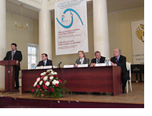
17-19 мая 2007 года при поддержке Правительства Санкт-Петербурга на базе Санкт-Петербургского государственного университета состоялся Первый Международный форум «От науки к бизнесу: Международный опыт развития инфраструктуры инновационной деятельности».

Основной целью проведения Форума стал обмен знаниями и международным опытом формирования ведущих национальных и региональных инновационных систем, а также установление эффективного и взаимовыгодного сотрудничества власти, научного и бизнес-сообщества в развитии инновационной деятельности.

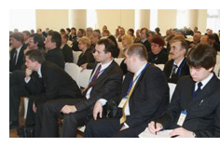

Форум посетило более 200 специалистов из России, Финляндии, США, Германии, Южной Кореи, Тайваня, стран

СНГ (Украины, Беларуси, Армении, Казахстана). В нем приняли участие представители университетов, научных и инновационно-технологических центров, высокотехнологичного бизнеса, федеральных и региональных органов государственной власти, Европейского проекта «Инновационная сеть региона Балтийского моря» (FP6 BSR InnoNet), руководство Северного Инновационного Центра (Nordik Innovation Centre), Инновационного Центра Азиатско-Тихоокеанского экономического сотрудничества (APEC SME Innovation Center) и многие другие.

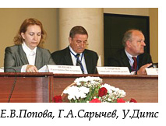
На пленарном заседании в день открытия Форума с основными докладами выступили: помощник Руководителя Администрации Президента Российской Федерации Е.В.Попова, начальник Управления по технико-внедренческим зонам РосОЭЗ Г.А.Сарычев, председатель Комитета по науке и высшей школе Администрации Санкт-Петербурга А.Д. Викторов, Вице-губернатор Томской области В.И.Зинченко, Президент НП «РУССОФТ» В.Л.Макаров.

«Опыт ведущих стран мира по развитию инновационной деятельности» стал лейтмотивом второго дня работы Форума. С докладами выступили Е.Кокконен (The Baltic Institute of Finland, Финляндия), М.Маттила (Academy of Finland, Финляндия), Р.Браун (PHLburg Technologies, США), У.Дитс (GFT Technologies AG, Германия), Ю Су Хонг (Yoo-Soo Hong, Institute for Global Innovation Economy, Южная Корея), Лян-Ха Си (Liang-Han Hsieh, Industrial Technology Research Institute, Тайвань).

Отдельные актуальные тематические вопросы были вынесены на обсуждение круглых столов:
- Формирование региональных инновационных систем в Российской Федерации;
- Развитие национальной инновационной инфраструктуры Финляндии;

- Опыт реализации Приоритетного национального проекта «Образование» по направлению «Стимулирование образовательных учреждений высшего профессионального образования, внедряющих инновационные образовательные программы»;

- Международный опыт организации деятельности технопарков;
- Развитие сотрудничества бизнеса и инновационных институтов;
- Развитие национальной инновационной инфраструктуры Республики Корея;
- Центры трансфера технологий и Офисы коммерциализации университетов и научных организаций. Опыт проекта CRDF;
- Роль многонациональных компаний в развитии инновационной экономики;
- Проблемы формирования кадрового состава для развития инновационной деятельности.

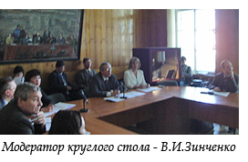
Оживленная и насыщенная дискуссия состоялась на круглом столе «Формирование региональных инновационных систем в Российской Федерации» под руководством модератора Вице-губернатора Томской области

В.И.Зинченко. Здесь была представлена возможность участникам Форума не только познакомиться с уникальным опытом своих коллег из других регионов, но и высказать предложения по решению наиболее острых проблем, препятствующих инновационному территориальному развитию.

К таким проблемам участники круглого стола, прежде всего, отнесли:

- несовершенство и противоречивость законодательной базы, в частности, не позволяющей государственным вузам и научным организациям создавать дочерние малые инновационные предприятия для коммерциализации результатов своих исследований и разработок и доведения их до товара на рынке (В.Н.Ельников, Президиум ДВО РАН);
- недостаточное внимание и поддержка федеральной власти к проблемам научно-технологического развития регионов. В подтверждение этому, в частности, В.Н.Ельников привел пример полного отсутствия блоков по науке и образованию в проекте новой Федеральной целевой программы «Экономическое и социальное развитие Дальнего Востока и Забайкалья», несмотря на стратегическое значение данной территории в рамках Азиатско-Тихоокеанского региона;

- медленное и недостаточное развитие инновационной инфраструктуры. О необходимости развития инновационной инфраструктуры опережающими темпами Б.А.Соловьев (Тверской Инно-Центр) в докладе «О сетевой инновационной инфраструктуре»;
- нежизнеспособность объектов инновационной инфраструктуры, созданных с помощью средств федерального бюджета и лишенных в последнее время государственной поддержки. С критикой новой Федеральной целевой программы «Исследования и разработки по приоритетным направлениям развития научно-технологического комплекса России на 2007 – 2012 годы» Е.А.Мидлер (Центр мониторинга и оценки инноваций, Ростов-на-Дону);
- отсутствие единой общепринятой терминологии, в т.ч., касающейся объектов инновационной инфраструктуры, ограничивающее возможности государственного регулирования их развития (Е.А.Лурье, Тверской ИнноЦентр).
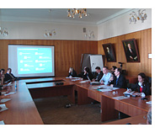

В качестве предложений были высказаны мнения о необходимости принятия федерального закона, вводящего в оборот соответствующую терминологию и формы поддержки субъектов инновационной деятельности; о расширении обмена опытом между регионами, в частности, передаче опыта Томской области статистического наблюдения инновационной деятельности (В.И.Зинченко); о внедрении системы страхования рисков недополучения прибыли при реализации инновационных проектов (И.А.Ганеева, КГСИ); развитии кооперации крупного и малого бизнеса, в т.ч. субконтрактных отношений (Л.В.Кондратенко, ИТЦ «Стратегическая инициатива») и т.д.

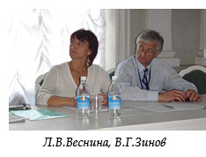
На круглом столе «Проблемы формирования кадрового
состава для развития инновационной деятельности» третьего дня работы Форума обсуждались актуальные вопросы обеспечения экономики инновационными кадрами. С основными докладами о системах кадрового сопровождения развития инновационной деятельности выступили: Л.В.Веснина (Комитет по высшему и среднему образованию Томской области) и В.Г.Зинов (АНХ при Правительстве РФ).
Среди основных проблем в этой области участники круглого стола отметили нехватку управленцев во всех звеньях инновационного процесса, сложность формирования инновационной команды для реализации инновационного проекта любого уровня, низкую мотивацию бизнеса на обучение и переквалификацию специалистов и ряд других проблем.

На Форуме позиция Российского научно-исследовательского института экономики, политики и права в научно-технической сфере была представлена С.А.Тихоновой, выступившей с докладом «Частно-государственное партнерство в решении кадровых проблем развития инновационной деятельности в регионах».
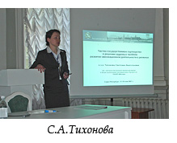
В Докладе были затронуты проблемы:
- неадекватности структуры и качества профессионального образования кадров потребностям рынка труда;
- структурного дисбаланса рынка труда, обусловленного нехваткой квалифицированных кадров для высокотехнологичного комплекса при сохраняющемся в целом по стране высоком уровне безработицы (в т.ч. скрытой);
- снижении качества обучения и сложности трудоустройства молодых специалистов;
- высокой доли рабочих мест самой низкой квалификации, что связано с неблагоприятной технологической структурой эко-
номики, основанной на производствах четвертого и реликтовых технологических укладов.
Было показано, что проблемы подготовки инновационных кадров необходимо решать в комплексе с проблемами мотивации и сохранения инновационных кадров на отечественных предприятиях в условиях глобализации мировой экономики и в свете угроз, усиливающихся в связи с предстоящим вступлением России в ВТО.
Недостаточное развитие инновационной культуры лишний раз было продемонстрировано тем обстоятельством, что на Форуме с названием «От науки к бизнесу» представителей бизнеса как такового оказалось не более 15 % всех участников при преобладании представителей вузов и научных организаций.
В заключении выступления были обоснованы авторские предложения по разработке государственной инновационно-кадровой политики, направленной на развитие инновационного трудового потенциала и на принципах частно-государственного партнерства комплексно решающей задачи: создания современной образовательной среды, формирования и сохранения инновационной элиты и создания соответствующих условий для инновационного труда (прежде всего, выращивание отечественных т.н. «предприятий-локомотивов»).
В части конкретных мер в докладе было предложено органам власти субъектов Российской Федерации в рамках реализации региональных пилотных проектов развития инновационной деятельности рекомендовать софинансировать приобретение частными промышленными предприятиями дорогостоящего высокотехнологичного оборудования в целях его размещения на территории технопарков при НИИ и ВУЗах и коллективного использования при подготовке и переподготовке инновационных кадров в регионе.

Кроме того, в докладе предложено включить в перечень рекомендаций Итогового документа Форума рассмотрение вопроса о федеральной поддержке региональных проектов развития инновационной деятельности Правительством Российской Федерации, в т.ч.:

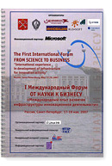
- предоставление субсидий из федерального бюджета на поддержку пилотных проектов развития инновационной деятельности субъектов Российской Федерации на принципах частно-государственного партнерства;
- дополнительные меры государственной поддержки технопарков в рамках государственной программы «Создание в Российской Федерации технопарков в сфере высоких технологий» (утвержденной распоряжением Правительства Российской Федерации от 10 марта 2006 г. № 328-р) в части решения кадровых проблем развития инновационной деятельности в регионах, реализующих подобные пилотные проекты развития инновационной деятельности.

Текст выступления опубликован в сборнике тезисов участников I Международного Форума «От науки к бизнесу: Международный опыт развития инфраструктуры инновационной деятельности» на русском и английском языках.

С докладом на заключительным пленарном заседании об итогах и рекомендациях Форума «От науки к бизнесу» выступил генеральный директор журнала «Инновации» Б.А.Новиков. По итогам Форума было выработано более 30 рекомендаций Правительству и Федеральному собранию Российской Федерации, региональным органам власти и хозяйствующим субъектам инновационной

сферы.

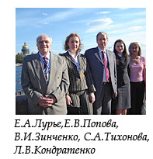
Участники Форума выразили пожелание ежегодного проведения мероприятия для обсуждения различных сторон эффективного и взаимовыгодного сотрудничества науки и бизнеса. Учитывая особое геоэкономическое положение Санкт-Петербурга – географическую близость и наличие значительного опыта в организации международного сотрудничества с ведущими инновационными странами мира – предполагается, что форум станет своего рода местом встреч «инновационных» Востока и Запада.

Предвосхищая это, организаторы мероприятия официально пригласили всех желающих на Второй международный форум «От науки к бизнесу: Бизнес в развитии инновационной деятельности и инфраструктуры», который также состоится в Санкт-Петербурге в мае 2008 года.



